Проект «Мини-музей «Куклы в национальных костюмах»
I.Введение
Актуальность проекта

Приди в музей и насладись,
В нем столько важных есть вещей
Душой к искусству прикоснись,
Зови в музей родных, друзей!
Открой же сердце красоте,
Прекрасен каждый экспонат!
Поймут искусство только те,
Кто красоту увидеть рад.

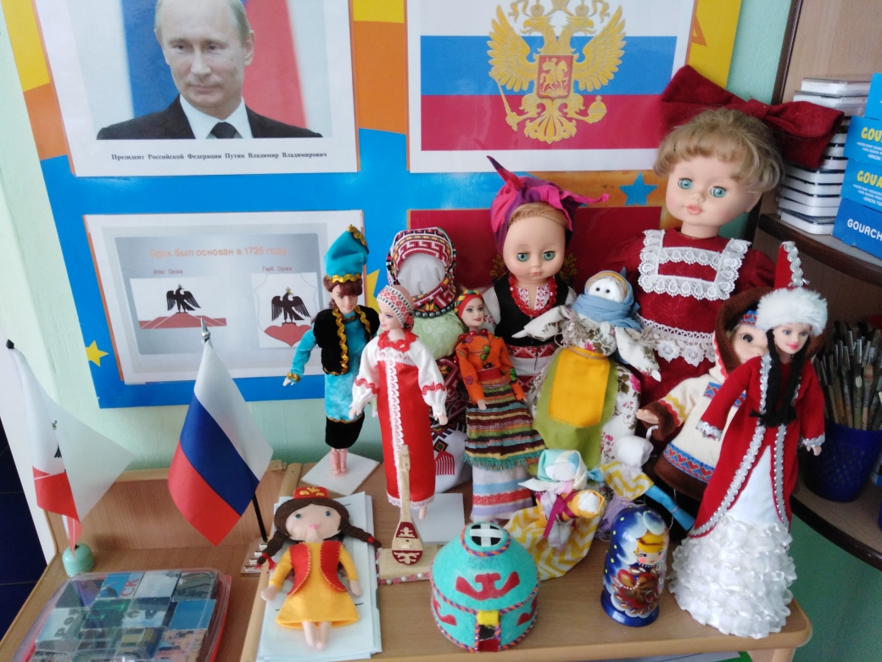

Музей, как всем известно, это неотъемлемая часть культурного наследия. Он охватывает практически все сферы жизни человечества: искусство, науку в целом, историю, географию и т.п. В любом крупном городе есть музеи разной направленности. В последнее время музеи стали создавать и в детских садах, особенно музеи одного предмета. Так, и мы не стали исключением и создали свой мини-музей «Куклы в национальных костюмах». Именно многонациональность нашей группы и создание мини-музея послужило толчком для создания проекта «Мини-музей «Куклы в национальных костюмах»»
Цель проекта: Создать экспериментальный мини-музей в групповой комнате как форму работы с детьми и родителями; создать условия для нравственно-патриотического воспитания, совместного процесса освоения педагогами, родителями и детьми отечественной культуры.

Задачи проекта:
1.Формирование основ национального самосознания и любви к Отечеству при росте взаимопонимания, уважения и дружбы между людьми разных национальностей.
2.Формировать у дошкольников представление о музеях.
3. Познакомить с национальными костюмами разных народов мира.
4. Развивать связную речь детей, обогатить её новыми словами и выражениями; развивать творческие способности, воображение.
5. Способствовать воспитанию у дошкольников основ музейной культуры; расширять их кругозор, открывать возможности для самостоятельной познавательной, исследовательской и творческой деятельности.
II. Этапы проекта:
1.Подготовительный этап:
-Подбор места для создания мини – музея в групповой комнате.
-Подбор экспонатов в мини – музей «Куклы в национальных костюмах» (старые куклы, которые родители согласились обшить в национальный костюм).
-Специально подобранная литература на тему «Куклы в национальных костюмах»
-Изготовление родителями альбомов про обычаи, кухню, национальные праздники и их костюмы.
-Подборка сказок «Сказки разных народов мира».
-Подборка подвижных игр «Игры разных народов мира»
-Приготовление материалов для художественного творчества.
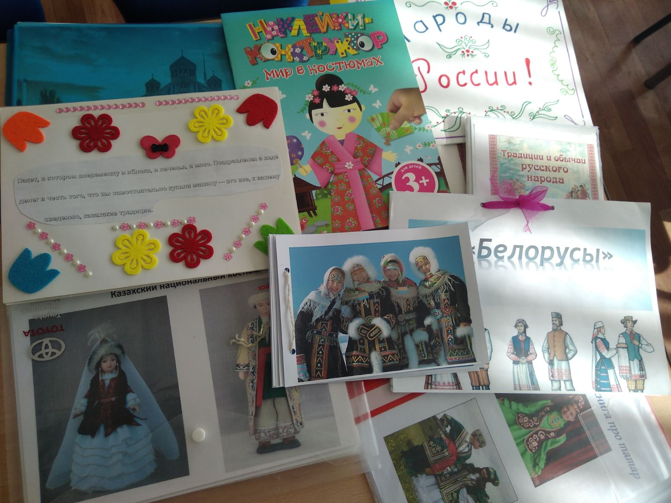
2. Практический этап ( или этап реализации проекта):
Большую роль в этом процессе сыграли родители, которые приносили экспонаты, помогали в оформлении. На последней стадии этого этапа я вместе с детьми разрабатывала содержание экскурсий по своему музею.
Познание.
Формирование целостной картины мира.
- Знакомство с понятиями «музей», «музейная культура».
- Знакомство с разновидностями музеев, их значение, правилами поведения в них.
- Знакомство с «музеями одного предмета», их историческим значением.
- Знакомство с понятием «экспонат» музея.
- Знакомство с разновидностями разных национальных костюмов народов мира (история, орнамент …).
Художественное творчество.
- «Русский оберег» (аппликация)
- «Разукрасим татарский фартук» (рисование)
- «Казахский свадебный костюм» (аппликация)
Социализация.
Сюжетно-ролевые игры: «Мы ходили в музей».
Дидактические игры:
«Оденем куклу в национальный костюм»
Цель игры: 1 Приобщить детей к знанию национальных костюмов
2 Закрепить знания об особенностях национального костюма и его
элементах.
3 Учить детей находить сходство и отличие национального костюма с
другой национальной одеждой.
Предварительная работа: «Рассматривание иллюстраций в национальных
костюмах».
Ход игры: Ребёнку предлагается одеть куклу из картона в разные
национальные костюмы. Предложить найти сходство и отличие между
костюмами. Обратить внимание детей на детали элементов одежды.
«Подбери головной убор»
«Собери костюм»
Чтение художественной литературы.
- Беседы о музеях, их значении, правилах поведения в них.
- Хантыйская сказка «Нарты с золотом»
- Татарская сказка «Бедняк и два бая»
- Узбекская сказка «Маленький пузырь и девочка»
- Чтение рассказа К.Д. Ушинского «Как рубашка в поле выросла»
- Киргизская народная сказка «Азрет-султан и бедная девушка».
Коммуникация.
- Беседы о музеях «Музей - что это?», их значении, о правилах поведения в них.
- Беседы об экспонатах нашего мини – музея «Куклы в национальных костюмах», обсуждение, куда и как лучше их расставить, расположить.
Труд:
- Организация выставок детских работ.
- Оформление мини – музея «Куклы в национальных костюмах».
- Изготовление экспонатов в мини – музей.
Физическое:
-Татарская игра «Продаём цветы», русская игра «Коршун», узбекская игра «Чай-чай»,
казахская игра «Белая кость», якутская игра «Булчута».
Безопасность:
-Беседы о правилах поведения в общественных местах.
- Беседы о правилах поведения в нашем мини – музее. Дети знают, что самостоятельно заниматься они могут только с теми предметами, которые доступны для них.
Совместная деятельность детей и родителей.
Подбор экспонатов и литературы по теме в мини – музей «Куклы в национальных костюмах».
1. Консультация «Мини-музей в детском саду»
2. Конкурс «Одень куклу в свой национальный костюм»
3. Оформление уголка для мини-музея «Куклы в национальных костюмах»
4.Экскурсия в мини-музей «Куклы в национальных костюмах»
5.Распечатать раскраски для детей «Национальные костюмы»
6. Консультация: «Роль семьи в духовно-нравственном воспитании детей дошкольного возраста»
3. Заключительный этап:
-Мини - музей с различными экспонатами по теме «Куклы в национальных костюмах»
-Составление альбома ««Национальные костюмы разных народов мира» с иллюстрациями, детскими рисунками, аппликацией, раскрасками.
-Творческая презентация «Мини-музея «Куклы в национальных костюмах».
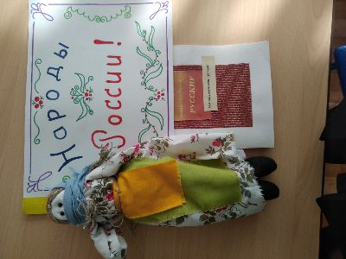
Тряпичная кукла в русском народном костюме (как выглядили раньше барышни-крестьянки)

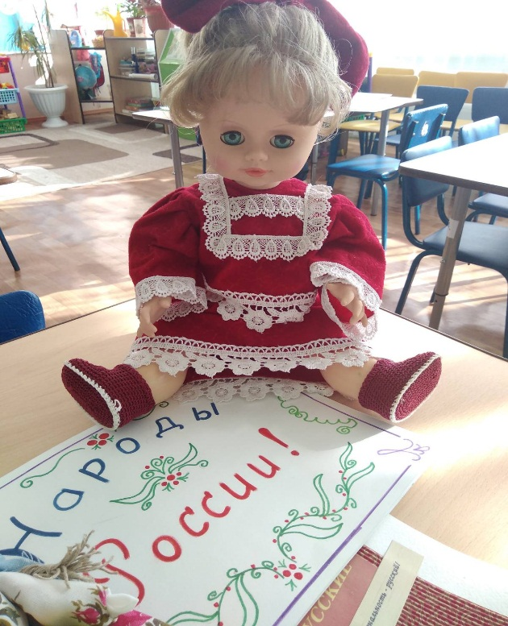
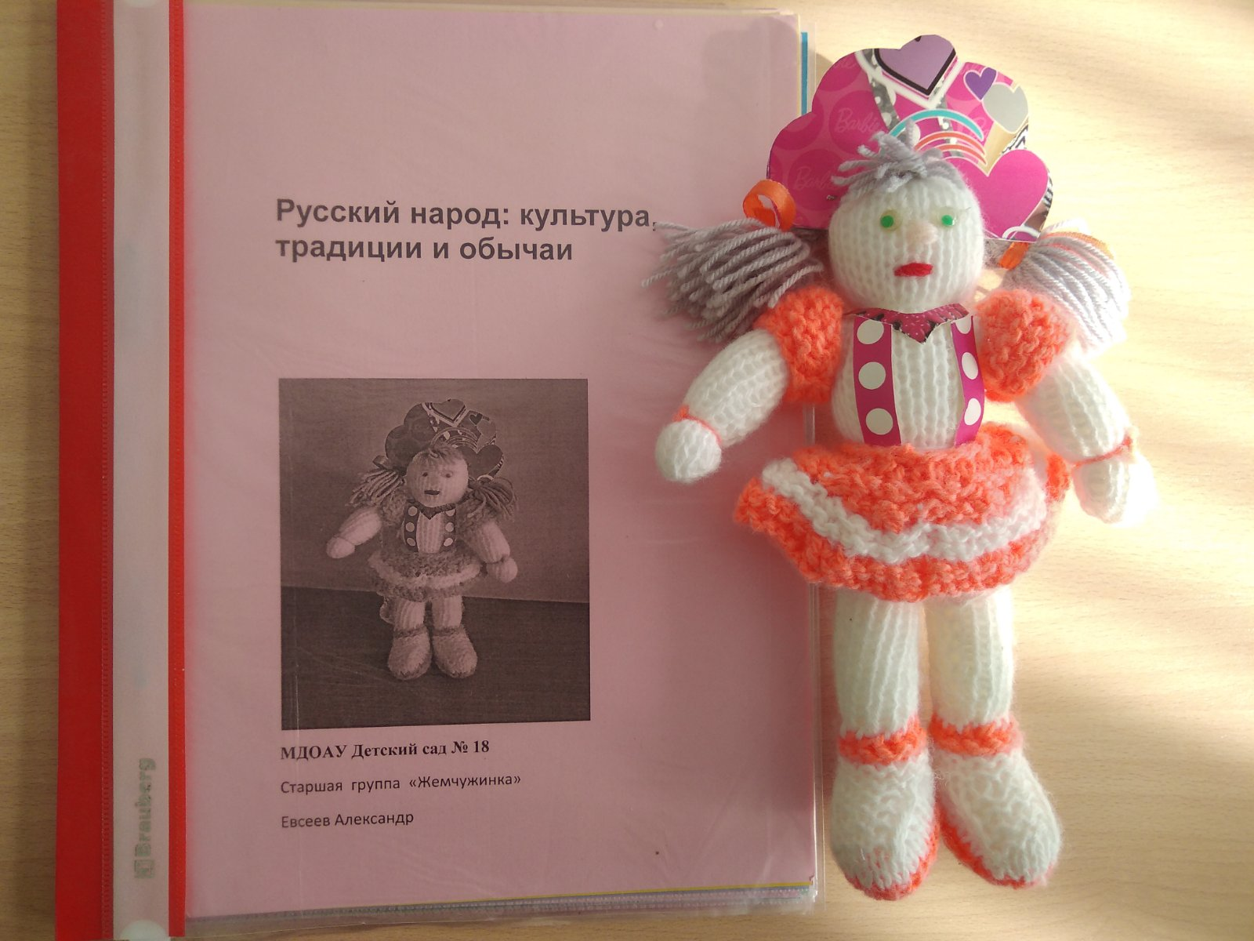
Вязанная кукла в русском национальном костюме: сарафан и кокошник.
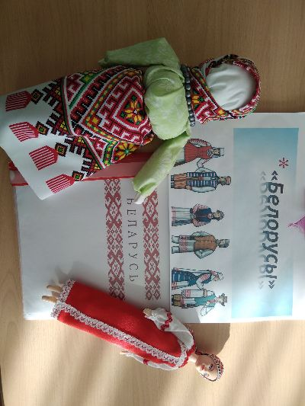
Тряпичная кукла, к каждому народу сделаны вот такие альбомы. Совместная работа родителей и детей.
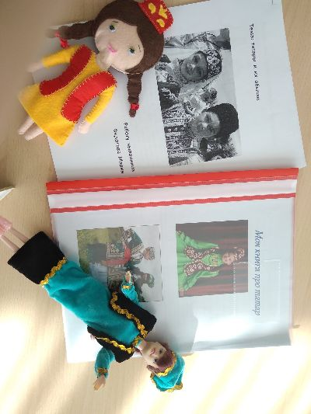
Наши куклы в татарских национальных костюмах.
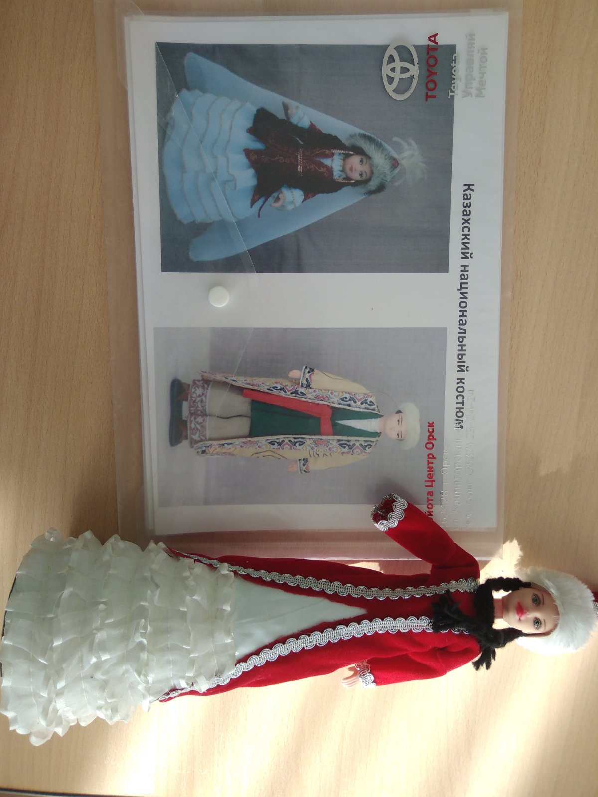
Казахский национальный костюм.
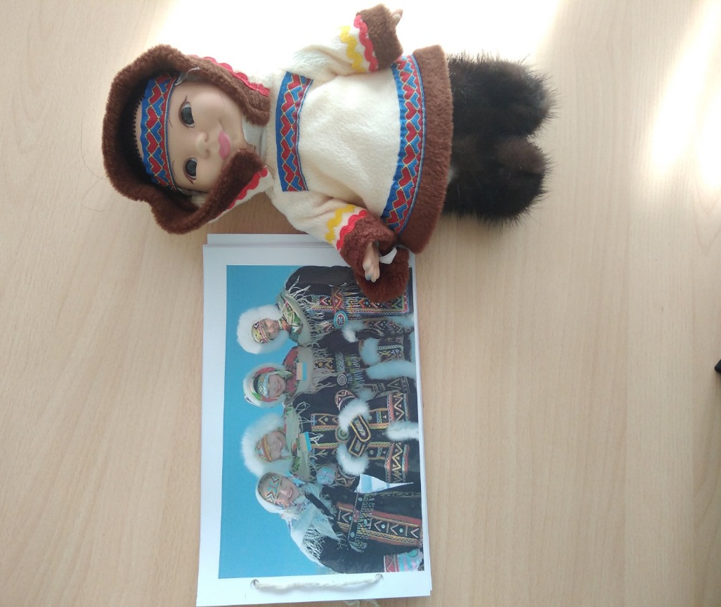
Чукотский национальный костюм.
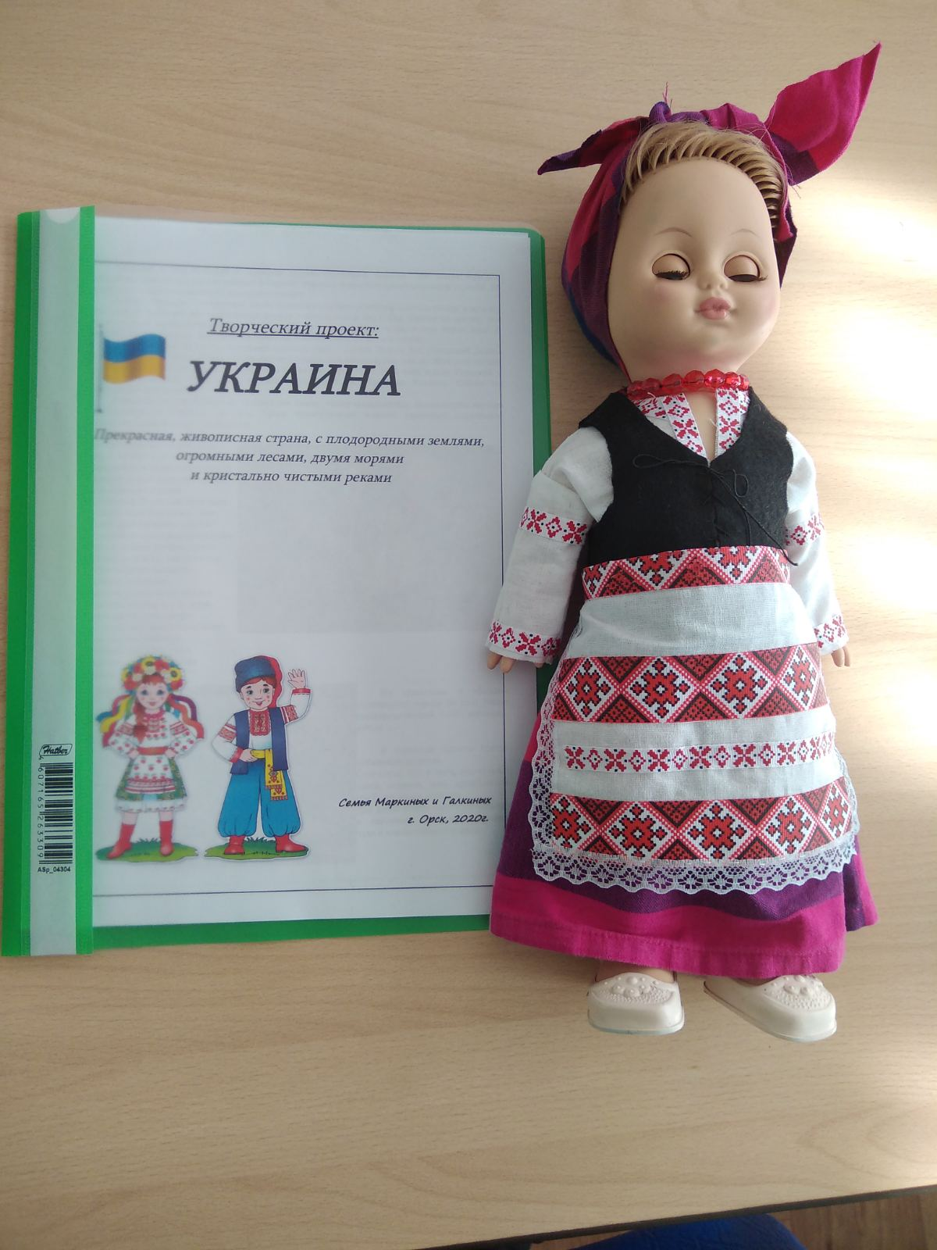
Украинский национальный костюм, как у Солохи «Ночь перед Рождеством».
Постепенно, я надеюсь, что наш мини-музей будет пополнятся.

